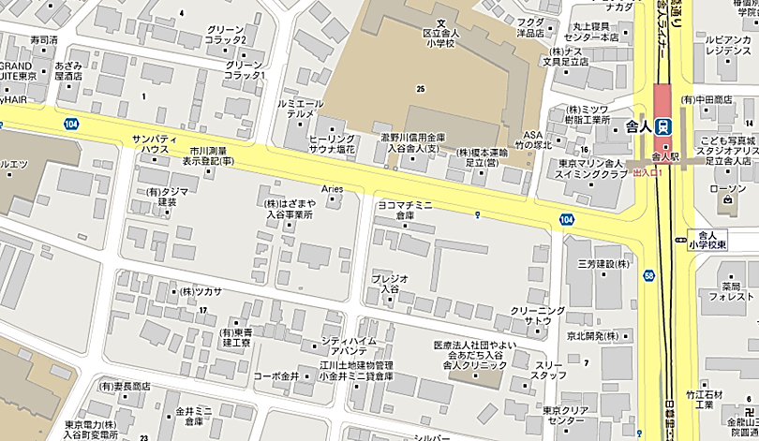

舎人小学校
ｻﾝﾊﾟﾃｨﾊｳｽ

マルエツ

事業所営業時間：月曜～金曜 8時～17時
※祝日を除く
ご質問など、お気軽にお電話下さい。
特定非営利活動法人 ぽぽらーと
子育て応援隊「ぽーと」

〒121-0836
足立区入谷1－16－13
TEL 03－3857－6571

あだち子育て応援隊
「ぽーと」

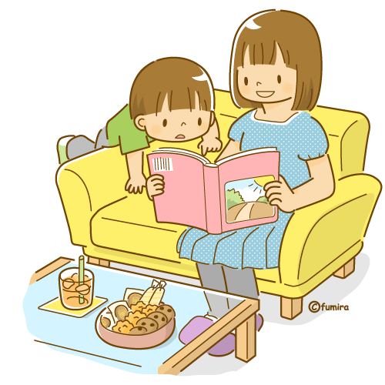

あなたの子育て応援します。

小学生までの子育てをしている家庭を対象に
いつでも必要な時にご自宅または
子育てホームサポーター宅で、
子どもの保育などを行います。

対象
小学生までの子育てをしている家庭
支援内容
一時保育（送迎）・病後児保育・産前産後家事支援
利用時間
6時～22時（12/29～1/3はご利用いただけません）
利用料金 1時間あたり
 | 平日 | 土・日・祝・休日
8時～18時  （基本時間） | 500円 | 800円
6時～8時・18時～22時  （基本時間外） | 800円 | 800円
※平日の利用で利用時間が「基本時間」と「基本時間外」にまたぐ場合の1時間分の利用料金については800円とさせて頂きます。
申し込み方法
事業所にお電話ください。
その際、登録日のお約束をさせて頂き、後日、コーディネーターがご自宅までお伺いし事業の説明、登録等をいたします。
年間登録料として 2400円を頂きます。
こんな時に利用が出来ます
・美容院に行きたい ・夫婦でデートをしたい
・上の子の入学式で下の子を見てもらいたい
・自分が持病を持っていて、通院をしたい等々
どんな事支援をしてくれるの？
Ａ：授乳やおむつ交換・お散歩・食事など身の回りのお世話
保育園の送迎などを行っています。
たまには、一人で出かけたい…
Ａ：お買い物に行く・美容院に行く・映画を観に行く等
パパ・ママのリフレッシュの為にお預かり出来ます。
仕事で保育園のお迎えの時間に間に合わない。
Ａ：朝、夕の保育園の送迎サービスが有ります。
※夕方に保育園にお迎え→利用者宅での保育等
子ども2人を預かってもらいたいのですが？
Ａ：2人以上のお子さんで 利用する場合は、事業所のコーディネーターがお子さんの状況や年齢から1人のサポーターで可能と判断した時1時間800円になります。
※早朝・夜間・土日・祝休日も同額となります。
子どもが風邪をひいたので、預かってもらいたい。
Ａ：病気のお子さんをお預かりする事は出来ません。
病後でお子さんが、回復期にある場合は、お預かり出来ます。
※保育中にお子さんに熱が出たなど、具合が悪くなった場合は、
保護者の方にご連絡し、ただちにお引渡しとなります。
急な用事（仕事）が入り、預かってもらいたい。
Ａ：依頼はお受け出来ますが、サポーターの手配が間に合わない
場合はお断りすることもあります。
出来るだけ早めにご相談ください。

